# **PLANO DE AULA**

Aula 26 | Tempo estimado: 1 hora e 30 minutos | Web Starter

Tipo da atividade: Offline

Ferramenta(s): Computador, Git, nodeJS e VS Code

Conteúdos

* Redux API CRUD (2/3).

Objetivos

* Aprender sobre o Redux e como começar a utilizar ferramentas web no projeto.

Estratégias e atividades

* Terminar um CRUD local que usa o contexto para salvar as anotações.
* Instalar e entender o React Redux.

1. Hoje vamos aprimorar o código da aula passada, vamos começar inserindo o nome do usuário na navbar:  
     
   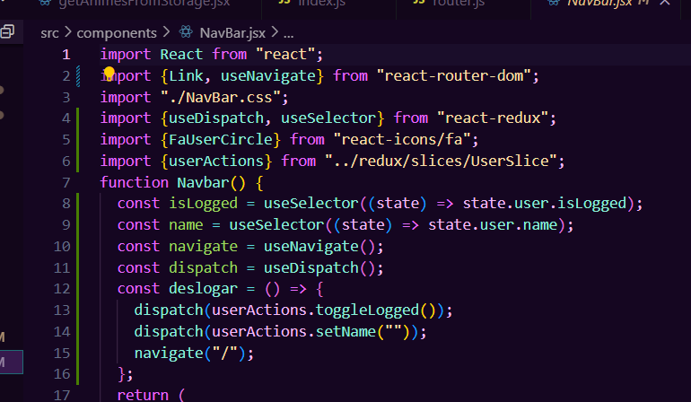  
   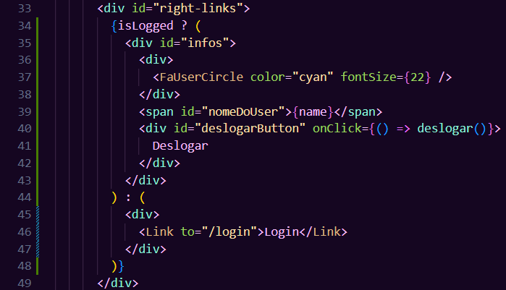
2. Vamos também criar uma proteção a página de anotação, quando logar no app verificar se estamos logados, caso não esteja, redirecionar para o login:  
   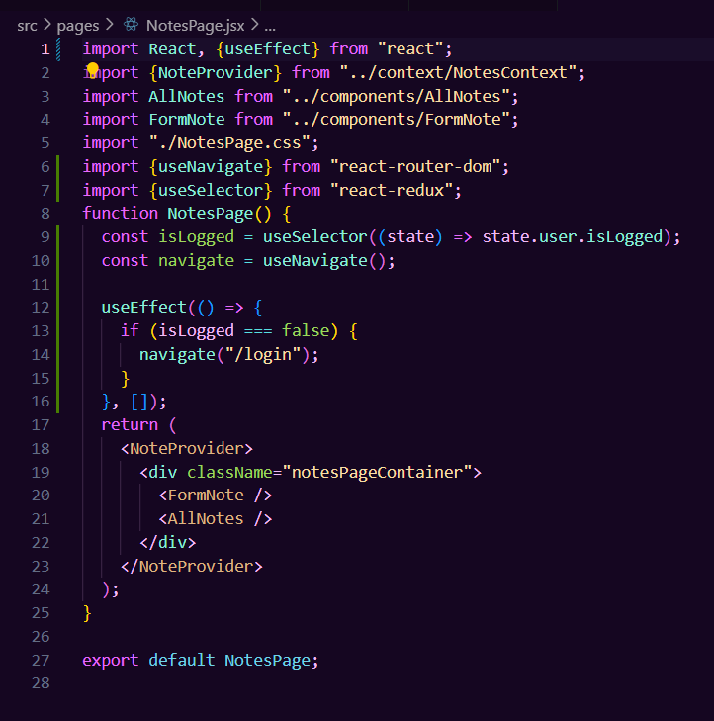
3. Na página de favorito, iremos fazer a mesma coisa:  
   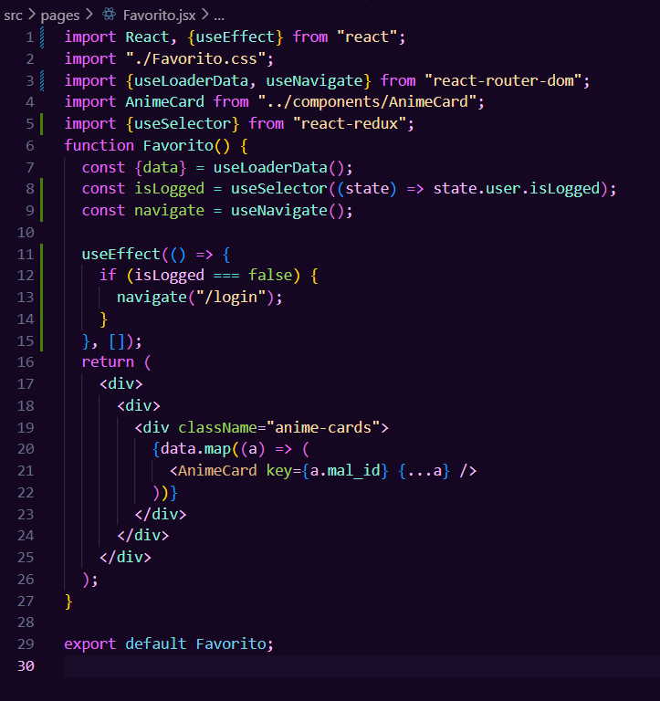
4. Não podemos esquecer da error page:  
   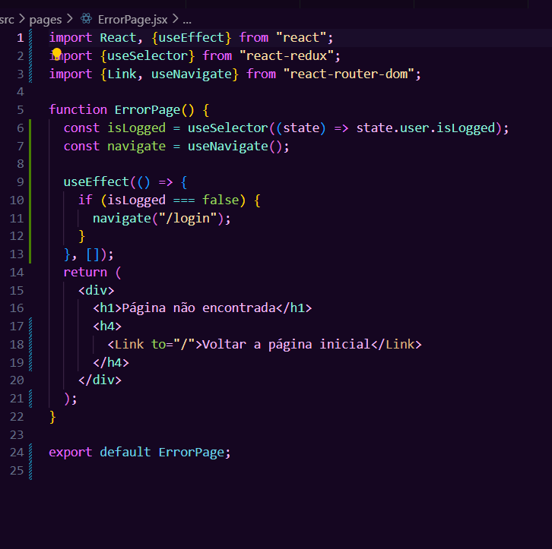
5. Faremos o mesmo com o AnimePage:  
   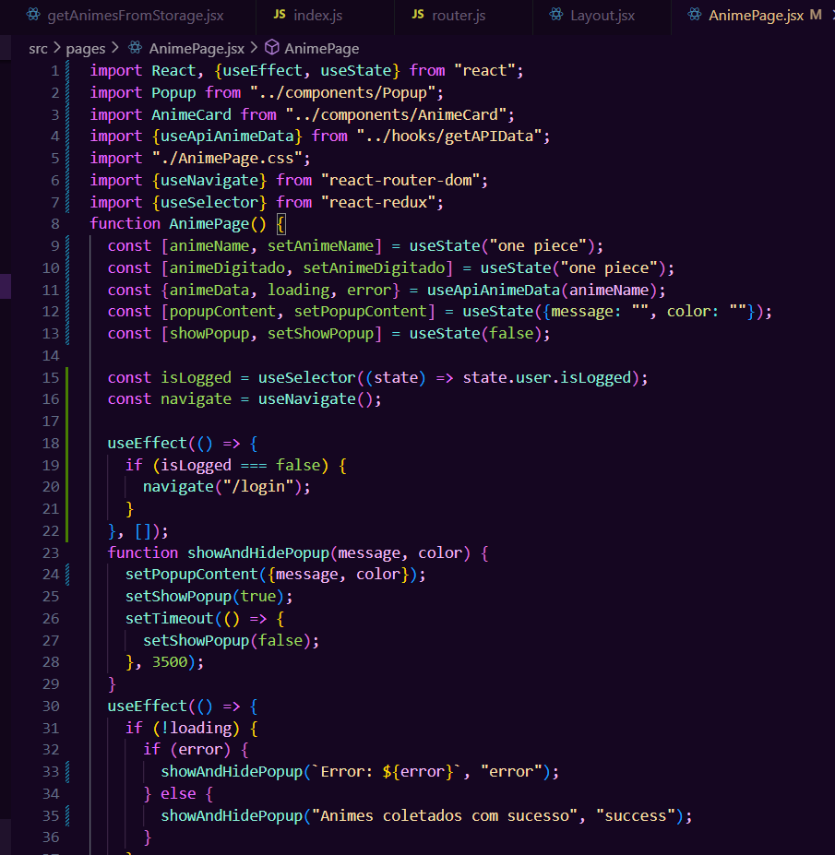
6. Para finalizar vamos subir o código no Github,  
   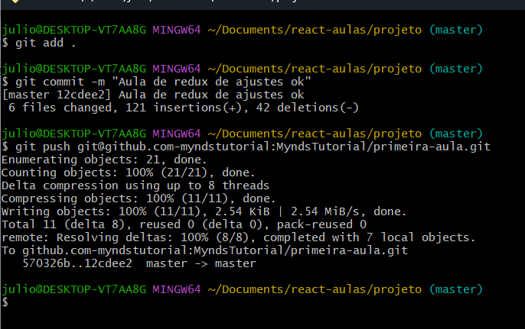

Recursos

* Git Chrome e VS Code.

Observação

* Sempre que você quiser testar algum exemplo em JavaScript, você pode digitar um código direto no navegador como por exemplo:  
  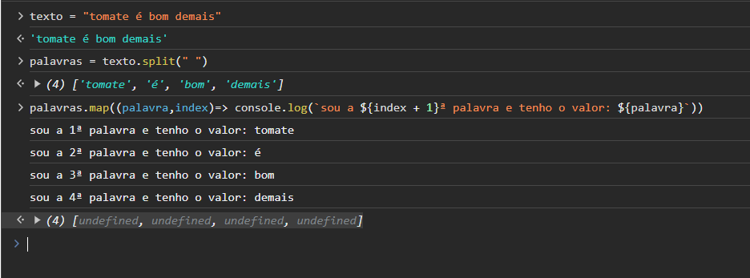
* Professor: por se tratar de uma API de animes, ela é como se fosse o Google. Muito cuidado com o que o aluno for pesquisar! Ele tem acesso a internet pois é uma aula de web 🙂
* Contexto, por ser algo novo pode ser meio difícil, então caso tenha dúvidas indico este video:<https://www.youtube.com/watch?v=OLtpJLQLOeM>

Tarefas

* Descobrir como os contextos podem ser úteis. E de desafio tentar fazer o contexto começar vazio sem ser com o mockNotes,
* Resposta:  
  